22.01.2015

Smart Home-Konfigurator für die eigene Firmenhomepage

Hausautomation ganz nah am Kunden

Das Thema Smart Home ist in aller Munde – aber was verbirgt sich eigentlich konkret hinter dem intelligenten, digital vernetzten Haus? Der Smart Home-Konfigurator von Somfy macht interessierte Kunden mit den zahlreichen Möglichkeiten vertraut. Fachhändler können ihn kostenlos auf ihrer Homepage einbinden.

Rottenburg a. N. – Viele gute Gründe sprechen heutzutage für eine Smart Home-Lösung: Die Anwender profitieren von hohem Wohnkomfort, mehr Sicherheit und Energieeinsparung. Der neue Online-Konfigurator informiert potentielle Kunden schon im Vorfeld und bietet hervorragende Grundlagen für das anschließende Beratungsgespräch. Auf einem virtuellen Rundgang durch die verschiedenen Etagen und Räume eines Hauses können die Besucher in die innovative Somfy-Produktwelt eintauchen und das Smart Home-System TaHoma Connect kennenlernen.

Persönliche Wunschliste per Mausklick

Durch Anklicken des jeweiligen Produkts erhalten die Nutzer nähere Informationen, technische Details und ergänzende Konfigurationsvorschläge. Mit dem Favoritenstern können sie eine eigene Wunschliste zusammenstellen und per E-Mail an den Fachhändler senden. Dieser wiederum hat konkrete Anhaltspunkte fürs Beratungsgespräch und kann dank des modularen Aufbaus von TaHoma Connect eine maßgeschneiderte Lösung anbieten.

Stefan Kauter, Marketingleiter bei Somfy, unterstreicht den Mehrwert für Fachhändler und Endverwender: „Viele Kunden orientieren sich heute als erstes im Internet. Kommt man mit ihnen ins Gespräch, hat man auch sehr gute Verkaufschancen.“ Kein Wunder, dass in kurzer Zeit bereits 150 qualifizierte Fachbetriebe den Konfigurator auf ihrer Homepage eingebunden haben. Hendrik Lück, Geschäftsführer des Fenster-Experten Pro Vitrum, ist begeistert: „Der Smart Home-Konfigurator ist wirklich ein prima Tool. Mit ihm erreichen wir zahlreiche interessierte Kunden, die mehr über intelligentes Wohnen wissen wollen."

Bildunterschriften:

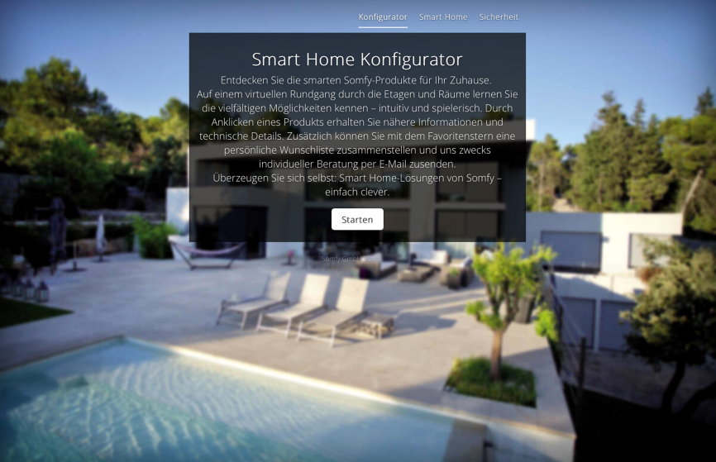
Bild 1:
Der neue Smart Home-Konfigurator informiert umfassend über die zahlreichen Möglichkeiten im Bereich Hausautomation.

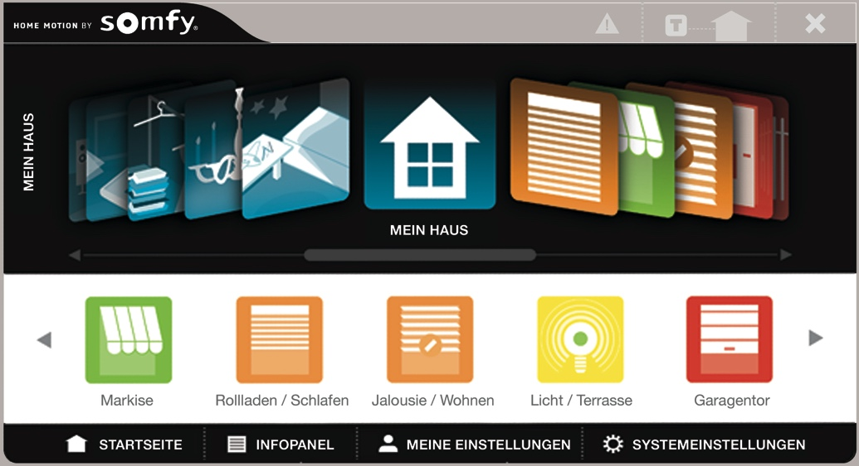
Bild 2:
Hausautomation mit TaHoma Connect: Flexibel und einfach zu erweitern.

Bild 3:
Stefan Kauter, Marketingleiter bei Somfy: „Kommt man erst mal ins Gespräch, dann verkauft man auch.“

Bild 4:
Die Geschäftsführer von Pro Vitrum (in der Mitte: Hendrik Lück) halten große Stücke auf den Smart Home-Konfigurator.

Fotos: Somfy GmbH

Kontakt:

Somfy GmbH
Dirk Geigis
Felix-Wankel-Str. 50
72108 Rottenburg / N.
Tel.: +49 (0) 74 72 / 930-193
Fax: +49 (0) 74 72 / 930-179
E-Mail: dirk.geigis@somfy.com

Der Text sowie hochauflösende Fotos stehen im Pressebereich unter www.somfy.de/presse zum Download zur Verfügung.

